|  |  |  |
| --- | --- | --- |
| Министерство образования и науки Российской Федерации | | |
| федеральное государственное бюджетное образовательное учреждение высшего образования | | |
| «Иркутский государственный университет» | | |
| (ФГБОУ ВО «ИГУ») | | |
| Факультет бизнес-коммуникаций и информатики | | |
|  | | |
|  | |
| **ОТЧЕТ ПО ПРОИЗВОДСТВЕННОЙ ПРАКТИКЕ**  **Б2.В.04(П) Технологическая (проектно-технологическая) практика**  **по направлению 09.03.03 «Прикладная информатика»**  **(прикладной бакалавриат)**  **профиль «Прикладная информатика (разработка программного обеспечения)/Прикладная информатика в дизайне»** | |
|  | |
| Разработка системы по поддержке принятия решений для малого и среднего предпринимательства в сфере туризма | |
|  |  |
|  | Студент 4 курса очной формы обучения, группа 14424-ДБ |
|  | __________ Д.С. Тютюнькова |
|  |  |
|  | Руководитель: ст. преподаватель  __________ А.Г. Балахчи |
|  | |
|  | Работа защищена: |
|  | «_____» ___________ 2025 г. |
|  | С оценкой _____________ |
|  |  |
|  | |

# Оглавление

ВВЕДЕНИЕ 3

1 ТЕОРЕТИЧЕСКОЕ ИССЛЕДОВАНИЕ ПРЕДМЕТНОЙ ОБЛАСТИ 5

1.1 Анализ предметной области 5

1.2 Анализ целевой аудитории и существующих решений 7

1.3 Проектирование информационной системы по поддержке принятия решений для малого и среднего предпринимательства 10

Выводы по главе 27

2 РАЗРАБОТКА СИСТЕМЫ ПО ПОДДЕРЖКЕ ПРИНЯТИЯ РЕШЕНИЙ ДЛЯ МАЛОГО И СРЕДНЕГО ПРЕДПРИНИМАТЕЛЬСТВА В СФЕРЕ ТУРИЗМА 29

2.1 Обзор технологий и обоснование выбора инструментов реализации 29

2.2 Разработка модели базы данных 31

2.3 Разработка модуля анализа данных 37

2.4 Разработка клиентской части 41

2.5 Апробация системы поддержки принятия решений для малого и среднего предпринимательства в сфере туризма 43

2.6 Технико-экономическое обоснование проекта. 47

Вывод по главе 49

Приложение 52

# введение

В последние десятилетия туризм стал одной из самых динамично развивающихся отраслей в Иркутской области. Малое и среднее предпринимательство (МСП) в сфере туризма играет ключевую роль в обеспечении разнообразия услуг и привлечении клиентов, способствуя экономическому росту области, созданию рабочих мест и развитию местных сообществ. Однако, несмотря на это, предприниматели в данной области сталкиваются с рядом сложных задач, связанных с анализом рынка, выбором местоположения, определением целевой аудитории и оптимизацией бизнес-процессов. Принятие обоснованных решений в условиях неопределенности и ограниченных ресурсов требует применения современных технологий, которые могут значительно повысить эффективность работы. Именно это обеспечивает **актуальность** разработки системы поддержки принятия решений для МСП в сфере туризма.

Разработка системы поддержки принятия решений (СППР) для МСП в сфере туризма направлена на помощь предпринимателям в принятии обоснованных решений на основе анализа данных, что позволяет повысить конкурентоспособность и прибыльность их бизнеса. В этой системе предполагается использование географических информационных систем (ГИС), анализа данных о плотности объектов туризма, маршрутах, доступных туристам, а также факторов, влияющих на привлекательность тех или иных территорий.

Основная **цель** разработки системы заключается в автоматизации процесса выбора оптимальных решений для различных категорий туристического бизнеса: туроператоров, гостиничных комплексов, кафе и ресторанов, а также других предприятий в туристической сфере. Это позволяет предпринимателям лучше понимать рыночные тенденции, выстраивать стратегии развития и эффективно использовать ресурсы. Система СППР может значительно сократить время, необходимое для принятия важных решений, а также уменьшить риски, связанные с неопределенностью и недостатком информации.

**Объект исследования** ­− малое и среднее предпринимательство в сфере туризма.

**Предмет исследования** − методы и инструменты разработки системы поддержки принятия решений для оптимизации деятельности туристических предприятий.

**Задачи исследования**:

1. изучить существующие методы поддержки принятия решений в бизнесе и туризме;
2. разработать архитектуру и основные функциональные модули СППР;
3. реализовать прототип системы и протестировать его на реальных данных;
4. оценить эффективность предложенной системы.

**Практическая значимость** исследования заключается в разработке инструмента, способного повысить эффективность работы предпринимателей в сфере туризма. Разработанная система позволит снизить риски, повысить качество бизнес-решений, а также оптимизировать использование ресурсов. Это может способствовать развитию туристической отрасли и укреплению позиций малых и средних предприятий на рынке, что положительно скажется на экономике региона в целом.

1. теоретическое исследование предметной области

## Анализ предметной области

Малое и среднее предпринимательство (МСП) играет важную роль в развитии туристической отрасли России. Данный сектор способствует созданию рабочих мест, увеличению налоговых поступлений и развитию регионов. Однако у российского МСП в сфере туризма есть ряд особенностей, определяющих его функционирование и перспективы развития.

Одной из ключевых особенностей является высокая территориальная дифференциация. В крупных городах и туристически-привлекательных регионах, таких как Москва, Санкт-Петербург, Краснодарский край и Байкал, наблюдается высокая концентрация туристических предприятий, а в удалённых районах малый и средний бизнес сталкивается с трудностями в развитии из-за недостаточной инфраструктуры и низкого туристического потока.

К числу особенностей можно отнести и цифровизацию туристического бизнеса. В последние годы активно развиваются онлайн-платформы для бронирования жилья, экскурсий и туров, что создаёт новые возможности для малых предприятий. Однако это также повышает уровень конкуренции и требует внедрения современных технологий для повышения эффективности бизнеса.

Одной из основных проблем МСП в туристической отрасли является высокая конкуренция как внутри страны, так и на международном уровне. Крупные игроки рынка, такие как международные гостиничные сети и туроператоры, обладают значительными ресурсами и опытом, что позволяет им предлагать более выгодные условия и услуги. Малые и средние предприятия часто не могут конкурировать с ними из-за ограниченного бюджета на маркетинг, недостаток квалифицированных кадров и отсутствие масштабируемости бизнеса.

Кроме того, рынок туристических услуг насыщен предложениями от многочисленных индивидуальных предпринимателей и небольших компаний, что также усиливает конкурентную борьбу. Это создает дополнительные трудности для новых игроков, стремящихся занять свою нишу на рынке. Конкурентоспособность МСП требует разработки уникальных предложений, повышения качества обслуживания и внедрения инновационных технологий, что зачастую требует значительных инвестиций.

Инфраструктура играет ключевую роль в развитии туризма, однако в России она остается недостаточно развитой, особенно в регионах. Недостаток качественных дорог, транспортных узлов, гостиниц и другой необходимой инфраструктуры ограничивает возможности МСП для привлечения туристов и развития бизнеса. Многие регионы, обладающие высоким потенциалом для развития туризма, страдают от отсутствия базовых условий для комфортного пребывания гостей.

Еще одна проблема — определение плотности культурных и развлекательных объектов инфраструктуры, таких как музеи, тематические парки, экологические тропы и другие достопримечательности, которые могли бы привлечь туристов. Это снижает привлекательность региона для путешественников и уменьшает доходы местных предприятий.

Также, российский туризм характеризуется значительной географической протяженностью и разнообразием природных и культурных ландшафтов. Эти особенности создают как возможности, так и сложности для МСП. С одной стороны, уникальные природные зоны и культурные объекты представляют собой огромный потенциал для развития экотуризма, культурно-познавательного туризма и других видов активного отдыха. С другой стороны, удаленность многих территорий от крупных городов и центров делает доступ к ним затруднительным, что усложняет привлечение туристов.

Таким образом, малое и среднее предпринимательство в сфере туризма в России характеризуется территориальной неоднородностью, сложностями в привлечении финансирования, необходимостью цифровой трансформации, высокой конкуренции и спецификой природной и культурной среды. Для успешного развития МСП необходимо учитывать эти факторы и разрабатывать стратегии, направленные на повышение конкурентоспособности, улучшение инфраструктуры и адаптацию к особенностям региона.

Для успешного развития данного сектора требуется комплексный подход, включающий меры государственной поддержки, развитие инфраструктуры и внедрение современных технологий.

## Анализ целевой аудитории и существующих решений

При разработке системы поддержки принятия решений для малого и среднего предпринимательства важно изучить потенциальных пользователей разработки, для точного понимания их потребностей в определенных инструментах системы, также не менее важно рассмотреть уже существующие подходы и технологии, чтобы избежать разработки существующих решений и учесть лучшие практики. Рассмотрим потенциальных пользователей системы.

Потенциальными пользователями системы поддержки принятия решений для малого и среднего предпринимательства (МСП) в сфере туризма являются могут являются малые и средние туристические агентства — организации, специализирующиеся на предоставлении услуг по организации туров, экскурсий и иных видов туристических услуг; частные гиды — индивидуальные предприниматели, оказывающие экскурсионные и туристические услуги; гостиницы, туристические базы и прочие объекты размещения — предприятия, заинтересованные в повышении уровня заполненности номерного фонда и оптимизации ценовой политики; рестораны, кафе и другие объекты общественного питания — заведения, ориентированные на привлечение потока туристов; компании, предоставляющие транспортные услуги; организаторы мероприятий и фестивалей — компании, нацеленные на привлечение туристов на проводимые ими мероприятия; маркетологи и аналитики в области туризма — специалисты, отвечающие за разработку рекламных кампаний и продвижение туристических услуг. Туристы также могут выступать в роли косвенных пользователей системы, поскольку система способна предоставлять рекомендации, способствующие качественной организации их отдыха.

Рассмотрим несколько популярных решений систем по поддержке принятия решений.

На рынке уже существуют альтернативные системы поддержки МСП:

Портал «Мой бизнес» − централизованная онлайн-платформа для предпринимателей, предлагающая комплекс услуг, связанных с образованием и консультированием, поддержкой экспортной деятельности, финансированием через льготные кредитные продукты и гранты, регистрацией бизнеса, а также предоставлением аналитических данных для малого и среднего бизнеса.

Корпорация МСП (МСП.РФ) − федеральная корпорация, обеспечивающая программы льготного кредитования и предоставления гарантий, проведение обучающих мероприятий и разработку методических материалов, поддержку цифровизации, оценку рыночных условий и расчет бизнес-планов, а также предоставление статистических данных для нужд бизнеса.

Seller24 Platform − платформа для продвижения бизнеса на маркетплейсах, предоставляющая автоматизированные инструменты для создания отчетов, анализа бизнес-задач и выявления проблемных зон в бизнесе.

При анализе существующих решений были изучены отзывы пользователей и выявлены недостатки вышеупомянутых систем.

Портал «Мой бизнес» (https://мойбизнес.рф/).

1. Ограниченная отраслевая специализация: не всегда предоставляются специализированные решения для отдельных секторов экономики, таких как туризм, информационные технологии или сельское хозяйство. Это создает трудности для предпринимателей, нуждающихся в узконаправленных инструментах.
2. Недостаточная региональная адаптация: информация не всегда соответствует конкретным региональным особенностям и потребностям местных предпринимателей.
3. Длительное ожидание обратной связи: пользователи нередко сталкиваются с задержками в получении ответов на заявки и запросы помощи.
4. Сложный интерфейс: новым пользователям сложно ориентироваться в функционале портала и находить необходимые услуги.

Корпорация МСП (https://мсп.рф).

1. Высокая степень бюрократии: некоторые программы требуют значительного объема документации и занимают много времени на обработку заявок.
2. Ограниченный доступ для микропредприятий: значительная часть программ поддержки и инструментов рассчитана на более крупные компании, что снижает их полезность для микропредприятий.
3. Неравномерная поддержка регионов: уровень доступности услуг варьируется в зависимости от географического расположения; предпринимателям в отдалённых районах сложнее получить необходимую поддержку.
4. Трудности навигации: интерфейс сайта не всегда удобен, что усложняет поиск нужной информации, программ и условий участия.

Система Seller24 Platform (https://seller24.ru/platform-s24).

1. Ограниченность функционала для начинающих: многие инструменты платформы рассчитаны на опытных пользователей, что создаёт барьеры для новичков.
2. Высокие комиссии: работа через платформу требует значительных затрат на оплату комиссий и дополнительных услуг, что может оказаться обременительным для малых предприятий.
3. Проблемы с интеграцией: несмотря на декларируемую совместимость, пользователи сообщают о сложностях при синхронизации данных с другими маркетплейсами (например, Wildberries или Ozon).
4. Низкий уровень клиентской поддержки: отмечается недостаточная оперативность службы поддержки и нехватка подробных справочных материалов.
5. Зависимость от интернет-соединения: облачный характер платформы вызывает проблемы в регионах с ненадежным интернет-доступом.

Таким образом, при разработке системы поддержки принятия решений для малого и среднего предпринимательства (МСП) крайне важно учитывать потребности целевых пользователей и анализировать уже существующие решения. Это позволяет создавать продукт, который будет действительно полезен и эффективен. Также проведен обзор альтернативных систем поддержки МСП, представленных на рынке, таких как портал «Мой бизнес», Корпорация МСП и платформа Seller24. Эти решения существенные недостатки, такие как ограниченная отраслевая специализация, высокая бюрократия, неравномерная региональная поддержка, сложный интерфейс и высокие комиссии. Учитывая эти аспекты, разрабатываемая система должна быть гибкой, легко адаптируемой под нужды различных отраслей, иметь удобный интерфейс и минимальные затраты для пользователей.

## Проектирование информационной системы по поддержке принятия решений для малого и среднего предпринимательства

Проектирование информационной системы (ИС) поддержки принятия решений для малого и среднего предпринимательства (МСП) включает в себя определение требований к системе, разработку ее архитектуры и моделирование ключевых процессов. В данном разделе будут рассмотрены функциональные и нефункциональные требования, основные алгоритмы работы системы, а также её архитектура и структура.

Разработка информационной системы для поддержки принятия решений в сегменте малого и среднего предпринимательства в сфере туризма требует четкого понимания ее функций. Функции системы представляют собой совокупность задач, которые она должна выполнять для достижения поставленных целей. Они определяют, каким образом система будет взаимодействовать с пользователями, обрабатывать данные и предоставлять результаты, необходимые для принятия обоснованных управленческих решений. Для описания функционального назначения системы обратимся к диаграмме Use Case(рис. 1).

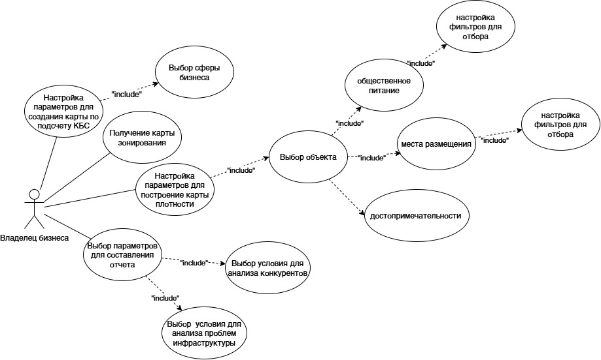

Рисунок 1 – Диаграмма Use Case

Диаграмма вариантов использования (Use Case) продемонстрировала основные сценарии взаимодействия пользователя с информационной системой поддержки принятия решений для малого и среднего предпринимательства в сфере туризма. В результате моделирования были определены ключевые функции системы и роли участника — владельца бизнеса, который выступает основным пользователем.

Основной процесс начинается с выбора сферы бизнеса, в рамках которого владелец бизнеса определяет направление своей деятельности. Этот процесс включает в себя анализ различных категорий, таких как общественное питание, места размещения и достопримечательности. Для каждой из этих категорий предусмотрена возможность настройки фильтров для отбора, что позволяет пользователю гибко управлять критериями анализа.

После выбора сферы бизнеса владелец может перейти к выбору конкретного объекта. Этот процесс также подразумевает настройку параметров для анализа, что даёт возможность учитывать важные факторы, влияющие на принятие решений. Среди таких факторов могут быть условия для анализа конкурентов и проблемы инфраструктуры, что помогает предпринимателю лучше понимать рыночную ситуацию.

Система предоставляет возможность настройки параметров для создания карт по подсчету коэффициента благоприятствования среды (КБС). Эти карты позволяют выявить наиболее благоприятную среду анализируя совокупность факторов – количество конкурентов, количество объектов инфраструктуры, близость туристических маршрутов, тип ландшафта. Также владелец бизнеса может получить карту зонирования, которая предоставляет информацию о эколого-туристическом зонирование острова Ольхон, карта отражает степень природоохранных ограничений и выводит информацию о рекомендованным типе туризма. В дополнение к этому предусмотрена настройка параметров для построения карты плотности, что помогает оценить уровень насыщенности рынка в различных локациях.

Для получения итогового анализа предусмотрен функционал выбора параметров для составления отчёта. В этот процесс включены условия для анализа конкурентов и проблемы инфраструктуры.

Таким образом, диаграмма Use Case формирует основу для дальнейшего проектирования интерфейса, алгоритмов работы системы и взаимодействия с пользователем. Моделирование подтверждает, что система будет удобной, гибкой и соответствовать потребностям владельцев малого и среднего бизнеса в сфере туризма.

Разработка информационной системы для поддержки принятия решений в сфере малого и среднего предпринимательства требует применения сложных алгоритмов, обеспечивающих обработку и анализ данных. Алгоритмы являются фундаментальной составляющей системы, поскольку именно от их качества зависит эффективность выполнения основных функций, таких как анализ инфраструктуры, оценка конкурентной среды и формирование рекомендаций для пользователей. При выборе алгоритмов необходимо учитывать специфику работы малого и среднего бизнеса, ограниченные ресурсы и разнообразие данных. Для более подробного знакомства с алгоритмами системы обратимся к диаграмме.

Диаграмма деятельности, представленная на рисунке 2, описывает процесс работы информационной системы поддержки принятия решений для малого и среднего предпринимательства. Для лучшей наглядности диаграмма отображает три элемента системы: Пользователь, База данных, и Система.

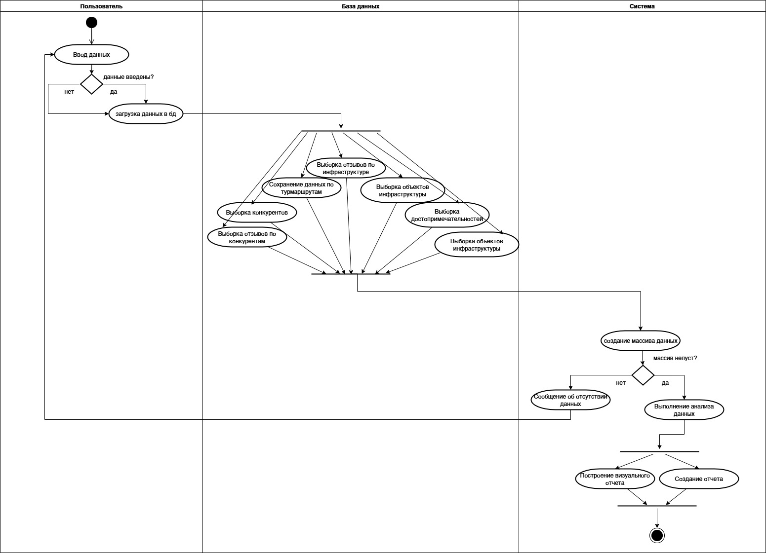

Рисунок 2 – Диаграмма деятельности

Алгоритм начинается с действия пользователя. Пользователь начинает процесс с ввода данных, относящихся к конкретному бизнесу или задаче. Если данные не обнаружены, система использует установленные настройки по умолчанию. При изменении данных установленных по умолчанию осуществляется передача их в базу данных для последующей обработки.

В базе данных происходит выборка различных данных, которые могут быть полезны для принятия решений. Включены данные по инфраструктуре местности, достопримечательностям, конкурентам и отзывам туристов. Данные сохраняются и формируются в массивы для дальнейшего анализа.

На следующем этапе система проверяет, сформирован ли массив данных. Если данных недостаточно, пользователь получает уведомление об их отсутствии и возвращается на этап ввода параметров. Если массив данных полон, система выполняет анализ информации.

Завершающий этап включает построение визуального отчета и его окончательное формирование. После завершения анализа пользователю предоставляется отчет, содержащий информацию, необходимую для принятия решений по развитию бизнеса.

Диаграмма демонстрирует четкую последовательность шагов, от сбора данных до создания итогового отчета, что делает систему удобной и эффективной для малого и среднего предпринимательства в сфере туризма.

Диаграмма классов, представленная на рисунке А.1, описывает структуру модели информационной системы поддержки принятия решений для малого и среднего предпринимательства. Она показывает ключевые классы, их атрибуты, методы, а также связи между ними.

Для подробного знакомства с каждым классом системы была построена таблица с описанием классов (Таблица 1.1), а также составлены таблицы для каждого класса с описанием их атрибутов и методов.

Таблица 1.1

Таблица с описанием классов диаграммы классов системы по поддержке принятия решений для малого и среднего предпринимательства

|  |  |
| --- | --- |
| Название класса | Описание класса |
| CalculationKBSArea | Данный класс служит для составление, обработки и создания удобного вида данных для передачи функции, отвечающей за нормализацию данных. Класс оборачивает данные в списки и реализует карту с геометрией. Также класс служит для пространственного анализа данных в сфере туризма, в частности, для оценки условий размещения бизнеса в зависимости от различных факторов, таких как близость маршрутов, наличие достопримечательностей и природоохранные ограничения. |

Продолжение таблицы 1.1

|  |  |
| --- | --- |
| Название класса | Описание класса |
| ConnectionBD | Этот класс отвечает за взаимодействие с базой данных MySQL, обработку и фильтрацию данных, необходимых для пространственного анализа туристических объектов. |
| ReviewProcessor | Данный класс обрабатывает текстовые отзывы, извлекает ключевые плюсы и минусы. |
| ReviewsDataUpdater | Класс обновляет информацию в базе данных, улучшая анализ пользовательских отзывов. |
| ZoningOlkhon | Загружает геоданные (GeoJSON) с информацией о зонировании острова Ольхон.  Преобразует систему координат данных в EPSG:4326 (географическая система координат).  Получает координаты острова Ольхон через OSMnx для центрирования карты.  Создает карту с помощью folium и добавляет на нее полигоны, представляющие различные зоны.  Назначает каждой зоне цвет из заранее определенной схемы (color_map).  Добавляет всплывающие подсказки (tooltip) с информацией о рекомендуемых видах туризма в данной зоне.  Возвращает интерактивную карту. |
| Density | Класс предназначен для визуализации плотности объектов на карте с использованием сетки H3 − система геопространственной индексации. Класс позволяет анализировать и отображать различные объекты, такие как места общественного питания, точки размещения и достопримечательности. |

Окончание таблицы 1.1

|  |  |
| --- | --- |
| Название класса | Описание класса |
| AnalyticalNormalizationAlgorithms | Класс отвечает за нормализацию данных и реализации анализа с помощью функции определяющей корреляцию данных |
| AnalysisResultsReport | Данный класс генерирует отчет на основе критериев и результатов. |
| App | Класс App управляет созданием карт с фильтрацией данных по типу бизнеса, генерирует карты зон и плотности объектов, а также предоставляет API для обновления карт через веб-интерфейс с использованием Flask. |
| Form | Интерфейс Form определяет метод display_data(), который выводит данные формы. Этот метод не принимает аргументов и не возвращает значений, просто отображая информацию, связанную с объектом формы. |

Рассмотрим таблицу атрибутов (Таблица 1.2). и методов (Таблица 1.3). класса CalculationKBSArea.

Таблица 1.2

Таблица атрибутов класса CalculationKBSArea

|  |  |  |  |
| --- | --- | --- | --- |
| Атрибут | Тип данных | Возможные значения | Описание |
| type_object | str | общественное питание, места размещения | Тип бизнеса, для которого выполняется анализ. |
| size_poligon | int | 7, 8, 9 | Уровень детализации H3-ячейки (меньшее значение — более крупные ячейки, большее — более детальная сетка). |

Таблица 1.3

Таблица методов класса CalculationKBSArea

|  |  |  |
| --- | --- | --- |
| Метод | Параметры | Описание |
| load_routes() -> GeoDataFrame | Нет параметров | Загружает маршруты из файла routes_Baikal.geojson и возвращает их в виде GeoDataFrame. |
| calculate_distance_to_routes(polygon: Polygon, routes_gdf: GeoDataFrame) -> float | polygon: Polygon — полигон H3, для которого вычисляется расстояние.  - routes_gdf: GeoDataFrame — данные о маршрутах. | Вычисляет минимальное расстояние от центра полигона до ближайшего маршрута. |
| routes_gdf: GeoDataFrame | polygon: Polygon — полигон H3, для которого проводится расчет.  - df_landmark: DataFrame — данные о достопримечательностях (столбцы lat, lng).  - radius: float — радиус поиска в метрах. | Подсчитывает количество достопримечательностей в пределах указанного радиуса от центра полигона. |
| calculate_landmarks_within_radius(polygon: Polygon, df_landmark: DataFrame, radius: float) -> int | polygon: Polygon — анализируемый полигон.  - gdfVec: GeoDataFrame — данные о природоохранных зонах. | Возвращает уровень природоохранных ограничений на территории полигона (1 — строгие, 2 — средние, 3 — нет ограничений). |
| df_landmark: DataFrame — данные о достопримечательностях (столбцы lat, lng). | df: DataFrame — данные о бизнес-объектах (содержит координаты lat, lng).  - size_poligon: int — уровень детализации H3.  - full_hex: DataFrame — полная сетка ячеек H3. | Создает геометрические объекты H3, группирует объекты по ячейкам, считает количество объектов в каждой ячейке. |

Окончание таблицы 1.3

|  |  |  |
| --- | --- | --- |
| Метод | Параметры | Описание |
| radius: float — радиус поиска в метрах. | risk_factors: List[Tuple[float, float]] — список весов для расчета КБС.  obj_hex1: DataFrame — данные с геометрией и характеристиками объектов. | Рассчитывает коэффициент благоприятствования с учетом факторов риска. |
| calculate_degree_landshaft_zone(polygon: Polygon, gdfVec: GeoDataFrame) -> int | gdf: GeoDataFrame — границы территории анализа.  - business: str — выбранный тип бизнеса ("общественное питание", "места размещения"). | Фильтрует данные по выбранному типу бизнеса, строит карту КБС и сохраняет в CalculationKBSArea_map.html. |

В таблице 1.4 представлены атрибуты класса ConnectionBD, таблица 1.5 содержит методы класса ConnectionBD.

Таблица 1.4

Таблица атрибутов класса ConnectionBD

|  |  |  |  |
| --- | --- | --- | --- |
| Атрибут | Тип данных | Возможные значения | Описание |
| connection | Connection | Экземпляр соединения с БД | Подключение к базе данных MySQL через pymysql. |

Таблица 1.5

Таблица методов класса ConnectionBD

|  |  |  |
| --- | --- | --- |
| Метод | Параметры | Описание |
| execute(query: str) -> ResultSet | query: str — SQL-запрос. | Выполняет SQL-запрос и возвращает результат. |

Окончание таблицы 1.5

|  |  |  |
| --- | --- | --- |
| Метод | Параметры | Описание |
| select_pl() -> list | Нет параметров | Извлекает данные о местах размещения (placement_location_olkhon), включая ID, координаты, название, преимущества, недостатки, минимальную цену и общий рейтинг. |
| select_caterings() -> list | Нет параметров | Извлекает данные об объектах общественного питания (catering_olkhon), включая ID, координаты, название, тип, преимущества, недостатки, среднюю цену, кухню и рейтинг. |
| select_sights() -> list | Нет параметров | Извлекает данные о достопримечательностях (sights_olkhon), включая ID, координаты, название и тип. |
| filter_data() -> list | Нет параметров | Фильтрует данные объектов по географическим границам острова Ольхон. |

В таблице 1.6 представлены атрибуты класса ReviewProcessor, таблица 1.7 содержит методы класса ReviewProcessor. Данный класс обрабатывает текстовые отзывы, извлекает ключевые плюсы и минусы, которые позже переносит в соответствующие столбцы в таблице по местам размещения или местам общественного питания.

Таблица 1.6

Таблица атрибутов класса ReviewProcessor

|  |  |  |  |
| --- | --- | --- | --- |
| Атрибут | Тип данных | Возможные значения | Описание |
| review | str | Текстовый отзыв | Отзыв, который требуется обработать. |
| positive_words | Set[str] | Набор положительных слов | Список слов, указывающих на положительные характеристики (например, "вкусный", "уютный"). |
| negative_words | Set[str] | Набор отрицательных слов | Список слов, относящихся к негативным аспектам (например, "грязный", "дорого"). |
| review | str | Текстовый отзыв | Отзыв, который требуется обработать. |

Таблица 1.7

Таблица методов класса ReviewProcessor

|  |  |  |
| --- | --- | --- |
| Метод | Параметры | Описание |
| review_processin(review: str, negative_words: Set[str], positive_words: Set[str]) -> (List[str], List[str]) | review: str — отзыв.  negative_words: Set[str] — негативные слова.  positive_words: Set[str] — позитивные слова. | Анализирует отзыв, используя токенизацию, стемминг и определение частей речи. Возвращает списки плюсов и минусов. |

В таблице 1.8 представлены атрибуты класса ReviewsDataUpdater, таблица 1.9 содержит методы класса ReviewsDataUpdater. Данный класс обновляет информацию в базе данных, улучшая анализ пользовательских отзывов.

Таблица 1.8

Таблица атрибутов класса ReviewsDataUpdater

|  |  |  |  |
| --- | --- | --- | --- |
| Атрибут | Тип данных | Возможные значения | Описание |
| connection | Connection | Экземпляр соединения с БД | Подключение к базе данных MySQL через pymysql. |

Таблица 1.9

Таблица методов класса ReviewsDataUpdater

|  |  |  |
| --- | --- | --- |
| Метод | Параметры | Описание |
| add_cons_pros(query_select_text: str, connection: pymysql.Connection, table_review: str) -> None | query_select_text: str — SQL-запрос для выборки отзывов. connection: pymysql.Connection — соединение с базой данных. table_review: str — таблица с отзывами. | Обрабатывает отзывы и обновляет соответствующие плюсы и минусы в базе данных. |
| get_top_phrases(text_list: List[str], top_n: int = 3, min_count: int = 2) -> str | text_list: List[str] — список текстов плюсов или минусов. top_n: int (по умолчанию 3) — количество часто встречающихся фраз. min_count: int (по умолчанию 2) — минимальное количество повторений фразы. | Выбирает наиболее часто встречающиеся фразы из отзывов и возвращает их в виде строки. |

Окончание таблицы 1.9

|  |  |  |
| --- | --- | --- |
| update_pros_cons(connection: pymysql.Connection, table: str, table_r: str, id: str)：void | connection: pymysql.Connection — соединение с базой данных. table: str — таблица с объектами (например, catering_olkhon). table_r: str — таблица с отзывами (например, reviews_caterings). id: str — идентификатор объекта. | Анализирует отзывы, выбирает часто встречающиеся плюсы и минусы и обновляет таблицу с объектами. |

В таблице 1.10 представлены атрибуты класса ZoningOlkhon, таблица 1.11 содержит методы класса ZoningOlkhon.

Таблица 1.10

Таблица атрибутов класса ZoningOlkhon

|  |  |  |  |
| --- | --- | --- | --- |
| Атрибут | Тип данных | Возможные значения | Описание |
| gdfVec | GeoDataFrame | Геоданные, содержащие информацию о зонировании острова Ольхон. | gdfVec |

Таблица 1.11

Таблица методов класса ZoningOlkhon

|  |  |  |
| --- | --- | --- |
| Метод | Параметры | Описание |
| zone_olkhon() -> Map | Нет параметров | Создает интерактивную карту зонирования острова Ольхон с информацией о рекомендуемых видах туризма. |

В таблице 1.12 представлены атрибуты класса DensityArea, таблица 1.13 содержит методы класса DensityArea.

Таблица 1.12

Таблица атрибутов класса DensityArea

|  |  |  |  |
| --- | --- | --- | --- |
| Атрибут | Тип данных | Возможные значения | Описание |
| type_object | str | Тип объекта (например, рестораны, отели, достопримечательности). | type_object |
| size_poligon | int | Размер ячеек сетки H3 для агрегации объектов. | size_poligon |
| zoom | int | Уровень приближения карты при загрузке. | zoom |
| type_business | str | категория бизнеса : места размещения, общественное питание | type_business |
| gdf | GeoDataFrame | Геодатафрейм с границами территории для анализа. | gdf |

Таблица 1.13

Таблица методов класса DensityArea

|  |  |  |
| --- | --- | --- |
| Метод | Параметры | Описание |
| create_geometry(df, size_poligon, full_hex) | DataFrame | Создает геометрические объекты сетки H3, агрегирует количество объектов и формирует DataFrame с полигонами. |
| get_color(value, min_val, max_val) | str | Определяет цвет полигона в зависимости от плотности объектов, используя логарифмическую шкалу. |

Окончание таблицы 1.13

|  |  |  |
| --- | --- | --- |
| add_legend(map_object) | Нет параметров | Добавляет легенду на карту для пояснения цветового кодирования плотности. |
| main(df, gdf) | Map | Формирует интерактивную карту плотности объектов, добавляет полигоны и легенду. |
| markers_obj(map, df) | Map | Добавляет маркеры объектов на карту с всплывающими подсказками. |
| density_map_function(gdf, type_obj, type_business, price, rating, kitchen) | str | Фильтрует данные по заданным параметрам и вызывает основную функцию построения карты. |

В таблице 1.14 представлены методы класса AnalyticalNormalizationAlgorithms. Данный класс не имеет атрибутов.

Таблица 1.14

Таблица методов класса AnalyticalNormalizationAlgorithms

|  |  |  |
| --- | --- | --- |
| Метод | Параметры | Описание |
| minmax_normalize_data(data) | DataFrame | Выполняет нормализацию данных методом минимакс (Min-Max Scaling). |

В таблице 1.15 представлены атрибуты класса AnalysisResultsReport, таблица 1.16 содержит методы класса AnalysisResultsReport.

Таблица 1.15

Таблица атрибутов класса AnalysisResultsReport

|  |  |  |
| --- | --- | --- |
| Атрибут | Тип данных | Описание |
| report_title | String | Заголовок отчета. |
| criteria | Dictionary<String, Any> | Критерии, используемые в анализе. |
| results | Dictionary<String, Any> | Результаты анализа. |

Таблица 1.16

Таблица методов класса AnalysisResultsReport

|  |  |  |
| --- | --- | --- |
| Метод | Параметры | Описание |
| generate_report() | Нет параметров | Генерирует отчет на основе критериев и результатов. |

В таблице 1.17 представлены атрибуты класса App, таблица 1.18 содержит методы класса App.

Таблица 1.17

Таблица атрибутов класса App

|  |  |  |
| --- | --- | --- |
| Атрибут | Тип данных | Описание |
| business_type | str | Тип бизнеса, используемый для фильтрации объектов, отображаемых на карте. |
| type_map | None | Атрибут, который не используется в коде, возможно предназначен для хранения типа карты или других данных, связанных с картой. |

Таблица 1.18

Таблица методов класса App

|  |  |  |
| --- | --- | --- |
| Метод | Параметры | Описание |
| create_map(business_type) | str | Создаёт карту для выбранного типа бизнеса, фильтруя данные с помощью функции filter_type. Возвращает путь к файлу с картой, который сохраняется в директории static. |
| create_report(bussiness_type, criteria) | None | Метод, который должен генерировать отчёт, но в данном коде не реализован. |

Архитектура информационной системы играет ключевую роль в обеспечении эффективной работы системы поддержки принятия решений для малого и среднего предпринимательства в сфере туризма. Правильно спроектированная архитектура позволяет интегрировать различные модули, обрабатывать большие объемы данных и обеспечивать пользователей аналитической информацией в удобной и наглядной форме. Для построения архитектуры системы будет использована диаграмма компонентов(рис. 3).

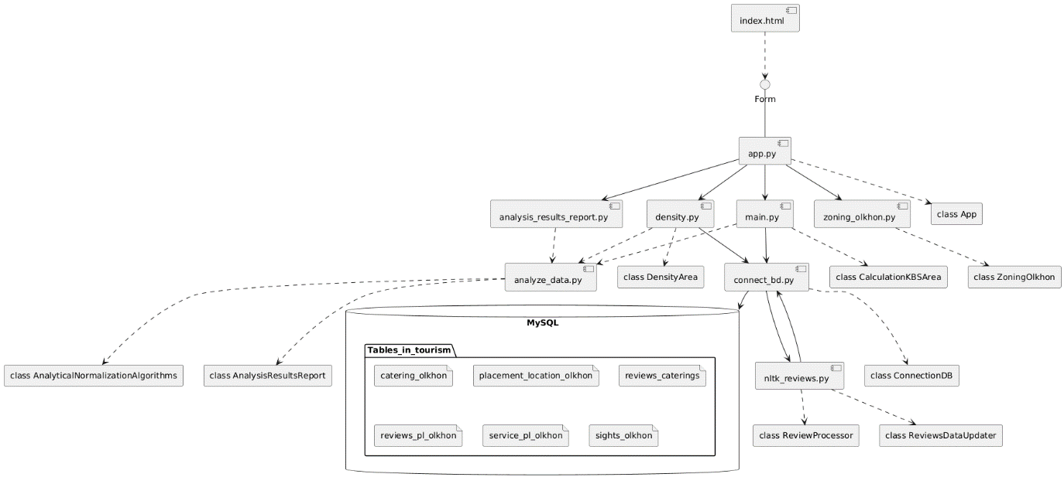

Рисунок 3 – Диаграмма компонентов

Основным компонентом системы является app.py, который управляет запуском приложения и взаимодействует с основными модулями. Этот компонент связан с main.py, который выполняет основные вычисления, а также с модулями zoning_olkhon.py, density.py и analysis_results_report.py, отвечающими за построение карт зонирования, расчет плотности туристических объектов и формирование итоговых отчетов.

Компонент connect_bd.py обеспечивает взаимодействие системы с базой данных MySQL. В базе данных хранятся таблицы, содержащие сведения об объектах общественного питания, местах размещения, достопримечательностях и отзывах туристов. Этот компонент также взаимодействует с nltk_reviews.py, который выполняет обработку текстовых данных, анализируя отзывы туристов.

Компонент analyze_data.py делает нормализацию данных и агрегирует результаты из density.py и analysis_results_report.py. Он использует классы AnalyticalNormalizationAlgorithms и AnalysisResultsReport для обработки информации и подготовки аналитических отчетов.

Фронтенд-составляющая системы представлена файлом index.html, который предоставляет интерфейс для взаимодействия пользователя с системой. С помощью интерфейса Form, который управляет вводом данных, пользователь и может взаимодействовать с системой.

Таким образом, предложенная архитектура информационной системы для поддержки принятия решений малого и среднего предпринимательства позволяет учитывать интересы пользователя и эффективно решать ключевые задачи анализа инфраструктуры, оценки конкурентной среды и формирования рекомендаций для пользователей.

## Выводы по главе

В данной главе были рассмотрены особенности малого и среднего предпринимательства в сфере российского туризма, также проблемы которые препятствуют развитию МСП в отрасле туризма: территориальная неоднородность, сложность в привлечении финансирования, необходимость цифровой трансформации, высокая конкуренция и специфика природной и культурной среды.

Анализ целевой аудитории и аналогов систем поддержки для МСП помогли выявить необходимые инструменты для проектирования СППР.

Для проектирования СППР в сфере туризма были построены диаграмма Use Case, диаграмма деятельности, диаграмма классов и диаграмма компонентов.

1. Разработка системы по поддержке принятия решений для малого и среднего предпринимательства в сфере туризма

## Обзор технологий и обоснование выбора инструментов реализации

Разработка системы поддержки принятия решений для малого и среднего предпринимательства в сфере туризма требует выбора оптимальных инструментов, обеспечивающих надежность, производительность и удобство работы с геоданными и текстовой аналитикой. В данном разделе рассматривается обоснование выбора системы управления базами данных (СУБД), языка программирования и ключевых библиотек, используемых в проекте.

В качестве системы управления базами данных для проекта выбрана MySQL, так как она обладает высокой производительностью, удобством в администрировании и активной поддержкой сообщества. Рассмотрим основные преимущества MySQL ниже.

1. Широкое распространение и стабильность: MySQL является одной из наиболее популярных реляционных СУБД, что обеспечивает ее надежность и поддержку в долгосрочной перспективе.
2. Поддержка работы с большими объемами данных: В системе предполагается хранение информации о туристических объектах, инфраструктуре, отзывах пользователей, а MySQL эффективно справляется с обработкой таких данных.
3. Масштабируемость: Возможность оптимизации и адаптации структуры базы данных под изменяющиеся требования системы.
4. Совместимость с Python: MySQL легко интегрируется с Python с помощью библиотек, таких как mysql-connector-python и SQLAlchemy, что упрощает взаимодействие между базой данных и основным кодом системы.
5. Бесплатное использование: MySQL является системой с открытым исходным кодом, что снижает затраты на разработку и внедрение системы.

Учитывая вышеперечисленные факторы, MySQL представляет собой оптимальное решение для хранения и обработки информации в рамках разрабатываемой системы.

Язык программирования Python выбран в качестве основного инструмента разработки системы поддержки принятия решений благодаря преимуществам указаным ниже.

1. Простота и читаемость кода: Python обладает лаконичным синтаксисом, что ускоряет процесс разработки и упрощает сопровождение кода.
2. Широкий набор библиотек: Python предоставляет мощные инструменты для анализа данных, обработки геоинформации и машинного обучения, что делает его идеальным выбором для данного проекта.
3. Совместимость с различными СУБД: Python легко взаимодействует с MySQL, что позволяет эффективно работать с хранимыми данными.
4. Активное сообщество и документация: Большая база знаний и активное сообщество разработчиков упрощают решение возникающих проблем и расширение функционала системы.
5. Многозадачность и кроссплатформенность: Python поддерживает разработку как серверных, так и клиентских решений, а также работает на различных операционных системах.

Таким образом, Python является оптимальным языком программирования для реализации системы поддержки принятия решений в сфере туризма, обеспечивая удобную работу с данными и необходимую функциональность.

При реализации СППР были изучены библиотеки для визуализации геоданных на интерактивных картах, также рассмотрен и применён пакет библиотек и программ для символьной и статистической обработки естественного языка. Рассмотрим данные инструменты ниже.

Библиотека Folium применяется для визуализации данных на интерактивных картах. Она позволяет наносить точки, строить тепловые карты, визуализировать зоны плотности объектов и отображать маршруты. Благодаря интеграции с OpenStreetMap, Folium предоставляет доступ к детализированным картографическим данным, что делает его удобным инструментом для представления туристических объектов, инфраструктуры и аналитических отчетов. Дополнительные возможности, такие как всплывающие окна и фильтры, улучшают взаимодействие пользователя с системой, позволяя анализировать информацию в наглядной форме.

Библиотека NLTK (Natural Language Toolkit) используется для обработки и анализа текстовых данных, в частности отзывов туристов. Она позволяет выполнять токенизацию, очистку текста, анализ тональности и извлечение ключевых слов, что дает возможность выявлять преимущества и недостатки объектов из отзывов туристов. Предустановленные модели и методы машинного обучения в NLTK сокращают время разработки алгоритмов анализа естественного языка, делая их применение эффективным и гибким.

Выбор этих библиотек обусловлен их высокой производительностью, удобством интеграции с Python.

## Разработка модели базы данных

Разработка структуры базы данных является ключевым этапом проектирования системы поддержки принятия решений для малого и среднего предпринимательства в сфере туризма. В рамках данного этапа была создана база данных tourism, включающая в себя несколько взаимосвязанных таблиц, содержащих информацию о туристической инфраструктуре, местах размещения, объектах общественного питания, достопримечательностях, а также отзывы пользователей.

Схема базы данных построена таким образом, чтобы обеспечить удобное хранение и обработку данных, необходимых для анализа туристической сферы. В ней предусмотрены таблицы, содержащие информацию о заведениях общественного питания, гостиницах и местах размещения, отзывах клиентов, перечне услуг, а также о достопримечательностях. Таблицы соединены между собой с помощью уникальных идентификаторов, что позволяет эффективно обрабатывать данные и выполнять сложные аналитические запросы.

Чтобы подробнее рассмотреть структуру каждой таблицы ниже будет приведено описание полей их типов и связей в виде таблиц.

Таблица catering_olkhon предназначена для хранения информации об объектах общественного питания на Ольхоне (Таблица 2.1).

Таблица 2.1

Описание структуры таблицы catering_olkhon

|  |  |  |
| --- | --- | --- |
| Поле | Тип данных | Описание |
| id | int, auto_increment, primary key | Уникальный идентификатор записи. |
| name | varchar(50), NOT NULL | Название заведения. |
| type | varchar(50), NOT NULL | Тип заведения (кафе, ресторан, столовая и т. д.). |
| latitude | float, NULL | Географическая широта (координаты заведения). |
| longitude | float, NULL | Географическая долгота (координаты заведения). |
| rating | float, NULL | Средний рейтинг заведения (по отзывам). |
| kitchen | varchar(200), NULL | Тип кухни (русская, бурятская, европейская и т. д.). |
| midprice | decimal(7,0), NULL | Средний чек в заведении (в валюте, вероятно, в рублях). |
| id_cat | int, unique, NOT NULL | Уникальный идентификатор объекта с помощью которого данная таблица будет связана с другими таблицами базы данных. |
| pros | varchar(1000), NULL | Преимущества заведения (например, «уютная атмосфера, быстрая подача»). |
| cons | varchar(1000), NULL | Недостатки заведения (например, «мало мест, высокая цена»). |

Таблица placement_location_olkhon содержит информацию о местах размещения на Ольхоне, включая название, рейтинг, координаты, минимальную цену и отзывы (Таблица 2.2).

Таблица 2.2

Описание структуры таблицы placement_location_olkhon

|  |  |  |
| --- | --- | --- |
| Поле | Тип данных | Описание |
| id | int, auto_increment, primary key | Уникальный идентификатор записи. |

Окончание таблицы 2.2

|  |  |  |
| --- | --- | --- |
| Поле | Тип данных | Описание |
| id_place | varchar(100), NULL | Уникальный идентификатор места размещения. |
| name | varchar(100), NULL | Название объекта размещения. |
| min_price | int unsigned, NULL | Минимальная стоимость проживания. |
| rating_total | varchar(255), NULL | Общий рейтинг места размещения. |
| rating_q_sleep | varchar(255), NULL | Оценка качества сна на основе рейтинга с сервиса бронирования. |
| rating_q_loc | varchar(255), NULL | Оценка расположения на основе рейтинга с сервиса бронирования. |
| rating_q_service | varchar(255), NULL | Оценка качества сервиса на основе рейтинга с сервиса бронирования. |
| rating_q_cleanness | varchar(255), NULL | Оценка чистоты номера и территории на основе рейтинга с сервиса бронирования. |
| rating_q_meal | varchar(255), NULL | Оценка качества питания на основе рейтинга с сервиса бронирования. |
| lat | float, NULL | Географическая широта. |
| lon | float, NULL | Географическая долгота. |
| pros | varchar(1000), NULL | Преимущества объекта на основе обработки отзывов с сервисов бронирования. |
| cons | varchar(1000), NULL | Недостатки объекта на основе обработки отзывов с сервисов бронирования. |

Таблица reviews_caterings содержит отзывы о заведениях общественного питания, включая их текст, преимущества и недостатки. (Таблица 2.3).

Таблица 2.3

Описание структуры таблицы reviews_caterings

|  |  |  |
| --- | --- | --- |
| Поле | Тип данных | Описание |
| id | int, auto_increment, primary key | Уникальный идентификатор отзыва. |
| id_cat | int, NULL, foreign key | Идентификатор заведения общественного питания (связь с catering_olkhon). |
| text | varchar(2000), NULL | Полный текст отзыва. |
| pros | varchar(1000), NULL | Преимущества заведения, указанные в отзыве. |
| cons | varchar(1000), NULL | Недостатки заведения, указанные в отзыве. |

Особенности структуры таблицы 2.3:

1. поле id_cat связывает отзыв с конкретным заведением (внешний ключ на catering_olkhon);
2. поле text хранит основной текст отзыва;
3. поля pros и cons позволяют структурировать отзывы, выделяя плюсы и минусы заведения;
4. первичный ключ id гарантирует уникальность записей.

Таблица reviews_pl_olkhon содержит отзывы о местах размещения на Ольхоне, включая их текст, преимущества и недостатки.

Таблица 2.4

Описание структуры таблицы reviews_pl_olkhon

|  |  |  |
| --- | --- | --- |
| Поле | Тип данных | Описание |
| id | int, auto_increment, primary key | Уникальный идентификатор отзыва. |
| id_place | varchar(100), NULL, foreign key | Идентификатор места размещения (связь с placement_location_olkhon). |
| pros | varchar(2000), NULL | Преимущества места размещения (например, удобное расположение, уютные номера). |
| cons | varchar(2000), NULL | Недостатки места размещения (например, шумно, плохая уборка). |
| text | varchar(4000), NULL | Полный текст отзыва. |

Особенности структуры таблицы 2.4:

1. поле id_place связывает отзыв с конкретным местом размещения;
2. поле text содержит основной текст отзыва;
3. поля pros и cons помогают структурировать отзыв, выделяя плюсы и минусы;
4. первичный ключ id гарантирует уникальность записей.

Таблица service_pl_olkhon содержит информацию об услугах, предоставляемых в местах размещения на Ольхоне (Таблица 2.4).

Таблица 2.4

Описание структуры таблицы service_pl_olkhon

|  |  |  |
| --- | --- | --- |
| Поле | Тип данных | Описание |
| id | int, auto_increment, primary key | Уникальный идентификатор записи. |
| id_place | varchar(100), NULL, foreign key | Идентификатор места размещения (связь с placement_location_olkhon). |
| type | varchar(50), NULL | Тип услуги (например, Wi-Fi, парковка, бассейн). |
| category | varchar(50), NULL | Категория услуги (например, «развлечения», «питание», «удобства в номере»). |
| isFree | tinyint(1), NULL | Флаг, указывающий, является ли услуга бесплатной, где 1 — да, 0 — нет. |

Особенности структуры таблицы 2.4:

1. поле id_place связывает услугу с конкретным местом размещения;
2. поле type позволяет хранить название услуги;
3. поле category помогает классифицировать услуги по типам;
4. поле isFree указывает, является ли услуга бесплатной , где 0 — платная, 1 — бесплатная;
5. первичный ключ id гарантирует уникальность записей.

Таблица sights_olkhon содержит информацию о достопримечательностях острова Ольхон, включая их название, координаты, тип и дополнительные характеристики (Таблица 2.5).

Таблица 2.5

Описание структуры таблицы sights_olkhon

|  |  |  |
| --- | --- | --- |
| Поле | Тип данных | Описание |
| id | int, auto_increment, primary key | Уникальный идентификатор записи. |

Окончание таблицы 2.5

|  |  |  |
| --- | --- | --- |
| Поле | Тип данных | Описание |
| id_sights | int, NOT NULL | Внутренний идентификатор достопримечательности. |
| name | varchar(50), NOT NULL | Название достопримечательности. |
| source | varchar(100), NULL | Источник информации о достопримечательности. |
| adress | varchar(150), NULL | Адрес или краткое описание местоположения. |
| type | varchar(100), NULL | Тип достопримечательности (например, природная, историческая, культурная). |
| agr_type | varchar(150), NULL | Категория (например, гора, мыс, храм, музей). |
| latitude | float, NULL | Географическая широта. |
| longitude | float, NULL | Географическая долгота. |
| region | varchar(50), NULL | Регион, к которому относится достопримечательность. |
| sights_olkhoncol | varchar(45), NULL | Неоднозначное поле, возможно, дополнительная категория. |
| original_address | varchar(1), NULL | Возможно, флаг наличия оригинального адреса (необходима проверка использования). |
| sameness | varchar(1), NULL | Флаг схожести с другими объектами (возможное значение: "1" или "0"). |
| reffers_to | varchar(15), NULL | Возможно, связь с другой таблицей (необходимо уточнение). |

**Особенности структуры таблицы 2.5:**

1. поле id_sights предназначено для уникальной идентификации объекта в системе;
2. географические координаты (latitude, longitude) позволяют отображать достопримечательности на карте;
3. поля type и agr_type помогают классифицировать объекты (например, «гора», «мыс», «музей»);
4. поле source указывает, откуда была получена информация;
5. поле sameness может использоваться для группировки схожих объектов;
6. поле reffers_to возможно связывает достопримечательности с другими объектами или категориями.

В данном разделе была разработана модель базы данных, включающая в себя таблицы для хранения информации о местах размещения, заведениях общественного питания, достопримечательностях, услугах и отзывах.

## Разработка модуля анализа данных

Разработка модуля анализа данных является ключевым этапом в создании системы поддержки принятия решений для малого и среднего предпринимательства в сфере туризма. Этот модуль предназначен для обработки, нормализации и анализа информации, связанной с объектами общественного питания, местами размещения, достопримечательностями. Его основная цель — преобразование разнородных данных в структурированную форму.

Нормализация данных является важным этапом предварительной обработки, позволяя привести числовые показатели к единому масштабу. Это особенно актуально при анализе данных в системах поддержки принятия решений, где показатели могут иметь различные единицы измерения и порядок значений. В данной работе рассматриваются два метода нормализации: Z-нормализация и метод минимакс. Основное внимание уделяется методу минимакс, так как он используется в разработанной системе.

Метод Z-нормализации преобразует данные таким образом, что их среднее значение становится равным нулю, а стандартное отклонение – единице. Этот метод особенно полезен, когда данные имеют нормальное распределение. Реализация метода представлена на рисунке 4.

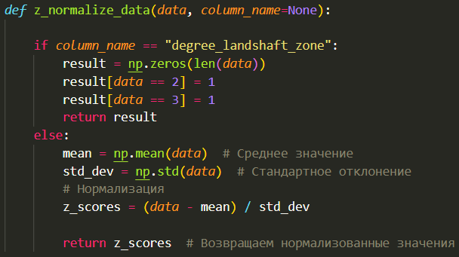

Рисунок 4 – Алгоритм Z-нормализации

В приведенной функции выше (рис.4) вычисляется среднее значение и стандартное отклонение. Из каждой части данных вычитается среднее значение, а результат делится на стандартное отклонение. Полученные Z-показатели сохраняются в массиве z_scores. Однако, если стандартное отклонение равно нулю, то весь массив заменяется на нули.

Метод минимакс нормализует значения в диапазоне от 0 до 1, что делает его удобным для дальнейшей обработки. Этот метод не изменяет распределение данных и сохраняет их относительные пропорции. Фрагмент кода для метода минимакс представлен на рисунке 5.

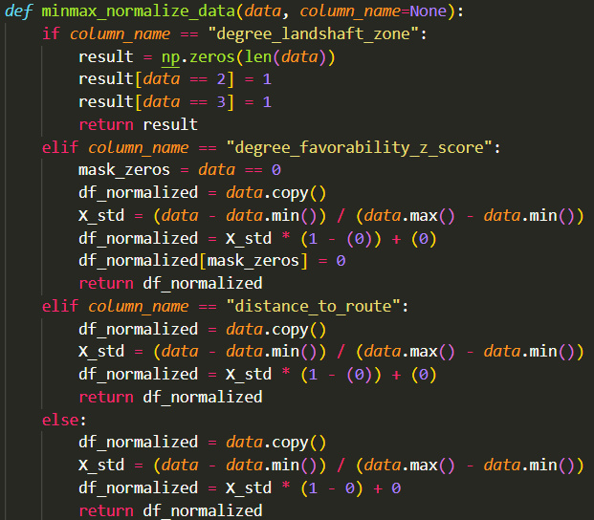

Рисунок 5 – Алгоритм минимакс

Функция использует стандартную формулу нормализации (1):

где и – минимальное и максимальное значения в наборе данных. В результате все значения преобразуются в диапазон от 0 до 1, что позволяет упростить работу с ними.

Рассмотрим подробнее как функция на рисунке 5 нормализует данные для каждого столбца.

Если обрабатываемый столбец – degree_landshaft_zone, который хранит данные о типах ландшафта острова, каждый ландшафт имеет степень природоохранных ограничений, которые обозначаются цифрой 1, 2 или 3. Создается массив нулей длиной, равной количеству элементов во входных данных. Затем для значений, равных 2 и 3, устанавливается 1, а остальные остаются нулевыми. Где 0 − недоступная зона для реализации бизнеса.

Для degree_favorability_z_score – хранит значение КБС, сначала создается маска, отмечающая нулевые значения. Затем производится нормализация данных с использованием стандартной формулы (1), которая преобразует значения в диапазон [0,1]. После этого исходные нулевые значения в данных восстанавливаются, чтобы сохранить информацию о территориях, имеющих нулевое значение коэффициента благоприятствования среды, которые указывают на недоступность зоны для реализации бизнеса.

При обработке distance_to_route – столбец хранящий данные о дистанции до ближайшего турмаршрута, выполняется стандартная нормализация по методу min-max. Данный столбец заключен в отдельное условия для возможности дальнейшего внедрения дополнительных аналитических расчетов в функцию.

Для всех остальных столбцов применяется аналогичный метод нормализации, приводящий значения к диапазону [0,1]. В результате все параметры становятся сопоставимыми и могут использоваться в дальнейших расчетах.

Выбор метода минимакс обусловлен тем, что при использовании метода Z-нормализации существует вероятность потери нулевых значений, так как Z-нормализация может формировать диапазон с отрицательными величинами без четких границ. В отличие от метода минимакс, который сохраняет значения в пределах от 0 до 1. Использование метода Z-нормализации может привести к размытости результатов. Сохранение нулевых значений является критически важным, поскольку они отражают недоступность определенных местностей на карте, где КБС равен нулю.

Алгоритм расчета коэффициента благоприятствования среды (КБС) начинается с подготовки исходных данных, представленных в виде сетки шестиугольников, охватывающих территорию исследования. Для этого создается объект full_hex, содержащий индексы ячеек H3. Далее формируются два набора данных obj_hex1 и obj_hex2, содержащие информацию об объектах двух различных категорий: места размещения и объекты общественного питания.

После этого для каждого шестиугольника рассчитываются необходимые для определения КБС дополнительные параметры представленные ниже.

1. Количество объектов альтернативной категории в данной ячейке, определяемое с помощью сопоставления данных с obj_hex2.
2. Расстояние до ближайшего маршрута, вычисляемое с использованием функции calculate_distance_to_routes.
3. Количество достопримечательностей в радиусе 2500 метров, определяемое функцией calculate_landmarks_within_radius.
4. Степень ландшафтной зоны, определяемой с помощью calculate_degree_landshaft_zone.

Все полученные параметры объединяются в таблицу normalization_data, после чего они подвергаются нормализации методом min-max для приведения значений к единому масштабу. Нормализация применяется к каждому из признаков, включая количество объектов, расстояние до маршрута, количество достопримечательностей и степень ландшафтной зоны.

После этого производится расчет коэффициента благоприятствования среды по следующей формуле (2):

Полученное значение нормализуется повторно методом min-max, чтобы обеспечить единый масштаб для дальнейшего анализа.

Таким образом, алгоритм позволяет оценить степень благоприятности среды для размещения объектов в зависимости от окружающей инфраструктуры, доступности транспортных путей и природных характеристик местности.

## Разработка клиентской части

Разработка клиентской части веб-приложения выполняется с использованием фреймворка Flask, обеспечивающего взаимодействие между серверной логикой и пользовательским интерфейсом. Основная задача клиентской части – предоставление удобного веб-интерфейса для визуализации и анализа пространственных данных.

Файл app.py представляет собой серверную часть приложения, обрабатывающую запросы пользователей и генерирующую интерактивные карты. В нем реализованы несколько ключевых функций:

Функция create_map(business_type) создает карту объектов определенного типа (например, мест размещения или общественного питания) с использованием функции filter_type. Полученная карта сохраняется в виде HTML-файла и передается пользователю.

Функция create_zone_map() формирует карту зон Ольхона, используя метод zone_olkhon(), который отвечает за генерацию тематической карты данной местности.

Функция create_density_map(type_obj, type_business, price, rating, kitchen) строит карту плотности объектов, принимая во внимание заданные параметры, такие как тип заведения, его стоимость, рейтинг и кухню (для объектов общественного питания).

Маршрут «/» отображает главную страницу веб-приложения, загружая карту благоприятствования среды по умолчанию.

Маршрут «/update_map» принимает данные о типе бизнеса и обновляет карту в соответствии с запросом пользователя.

Маршрут «/switch_map» позволяет переключаться между различными картами, например, отображать зоны благоприятствования вместо объектов бизнеса.

Маршрут «/density_map» обрабатывает параметры, передаваемые пользователем, и создает карту плотности, адаптированную под заданные характеристики.

Приложение запускается в режиме отладки, что позволяет разработчику оперативно отслеживать изменения в коде и исправлять возможные ошибки. Реализованные функции обеспечивают гибкость интерфейса, позволяя пользователям настраивать отображаемые карты в зависимости от своих аналитических задач.

Файл index.html представляет собой основную веб-страницу системы поддержки решений, обеспечивающую взаимодействие пользователя с картографическими данными. Структура страницы включает интерфейс для выбора параметров и фильтров, а также область отображения карт.

В заголовке страницы подключаются стили и библиотека jQuery, которая используется для обработки событий и выполнения AJAX-запросов. Внутренние стили оформляют структуру страницы, определяя расположение элементов, размеры и скрытие дополнительных фильтров.

Страница разделена на два основных блока.

Первый блок form-container содержит интерфейс управления. Пользователь может выбрать тип бизнеса, который он хочет отобразить на карте, и обновить визуализацию нажатием на кнопку "Обновить карту". Доступна также кнопка "Построить карту зонирования зон", позволяющая переключить карту на отображение зон благоприятствования.

Дополнительно реализована функция построения карты плотности. Пользователь выбирает интересующий тип объекта (общественное питание, место размещения, достопримечательности) и при необходимости применяет дополнительные фильтры. Для общественного питания доступны параметры цены, рейтинга, типа заведения и кухни, а для мест размещения – фильтрация по цене и рейтингу.

Второй блок map-container предназначен для отображения карт. Он содержит iframe, который загружает карту, определяемую серверной частью приложения.

В скриптовой части на jQuery реализована логика обработки действий пользователя. При изменении параметров выполняются AJAX-запросы к серверу Flask, которые запрашивают обновленную карту и динамически обновляют iframe без необходимости перезагрузки страницы.

Таким образом, файл index.html реализует интерактивный веб-интерфейс, позволяя пользователю настраивать отображаемые данные и анализировать различные аспекты благоприятствования среды.

## Апробация системы поддержки принятия решений для малого и среднего предпринимательства в сфере туризма

Апробация разработанной системы поддержки принятия решений (СППР) является важным этапом оценки её эффективности и практической применимости в сфере малого и среднего предпринимательства (МСП) в индустрии туризма. Данный процесс включает тестирование системы на реальных данных.

В данном разделе рассматриваются результаты тестирования системы, её возможностей и определяется степень соответствия разработанных инструментов потребностям бизнеса в туристической сфере.

Рассмотрим рисунок 6, на данном рисунке показана начальная страница системы. Веб-страница делится на два поля, с одной стороны представлены поля и кнопки для взаимодействия с другой результаты запроса. При первой загрузке страницы используются установленные параметры по умолчанию – построение карты с отображением КБС для объектов общественного питания.

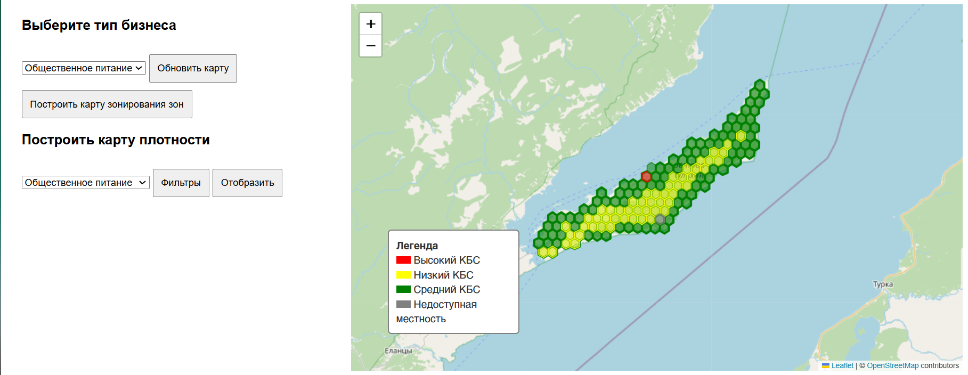

Рисунок 6 – Начальная страница

Чтобы изменить параметр для построения карты по подсчету КБС следует использовать выпадающий список, который изображен на рисунке 7. Кнопка «обновить карту» фиксирует изменения и загружает карту по заданным параметрам. На рисунке 8 показана карта по подсчету КБС для мест размещения.

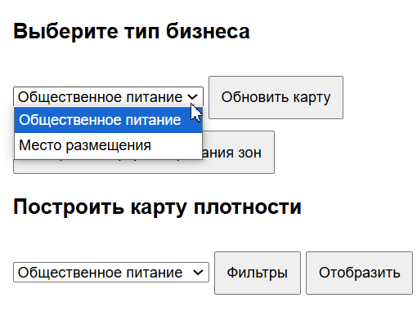

Рисунок 7 – Изменение параметров для построения карты по подсчету КБС

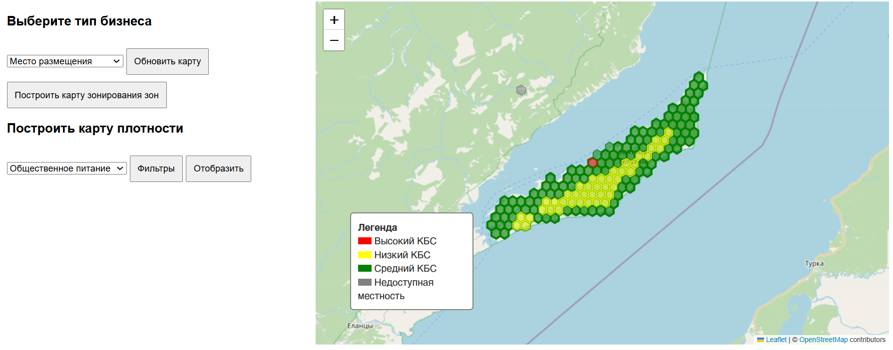

Рисунок 8 – Карта по подсчету КБС для мест размещения

Карта является интерактивной и при наведении курсора на полигон пользователь способен увидеть параметры, которые были использованы при подсчете КБС (рис. 9).

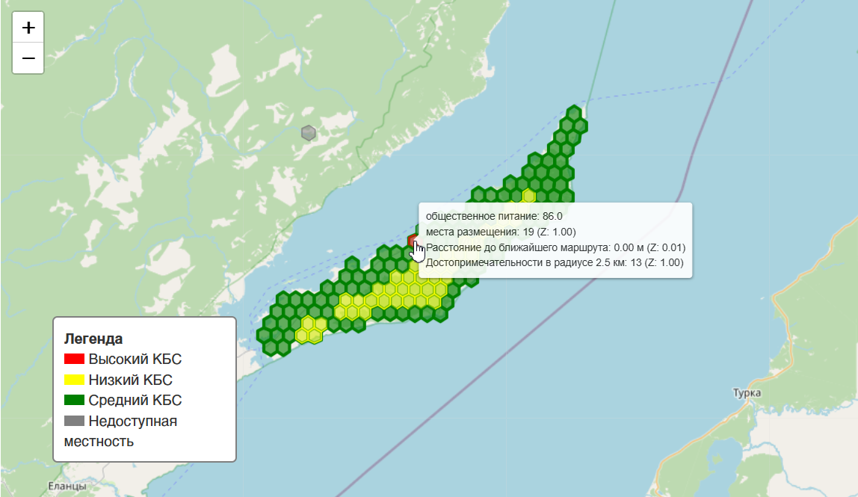

Рисунок 9 – Отображение параметров для подсчета КБС

Также карты имеют легенду, по которой пользователь может понять степень КБС в отображаемой зоне.

Кнопка «построить карту зонирования зон» генерирует карту зонирования острова Ольхон. Карта также является интерактивной. При наведении пользователь может увидеть рекомендованный вид туризма интересной для него зоны и также учесть эту информацию при реализации бизнеса (рис. 10).

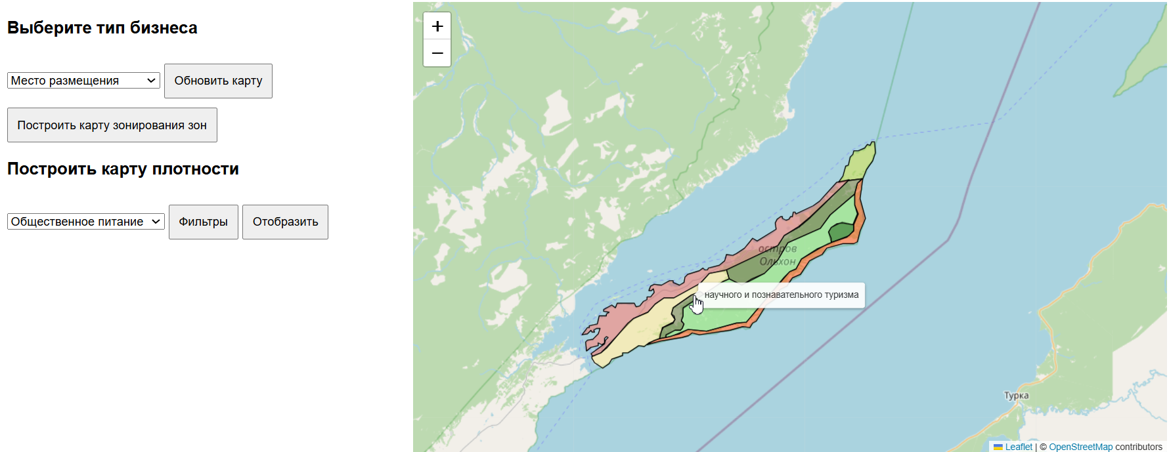

Рисунок 10 – Карта зонирование зон острова Ольхон

Также в системе возможно построить карту плотности для объектов общественного питания, мест размещения и достопримечательностей. Карта плотности также обладает легендой.

Для объектов общественного питания предусмотрены фильтры по выборке объектов (рис. 11).

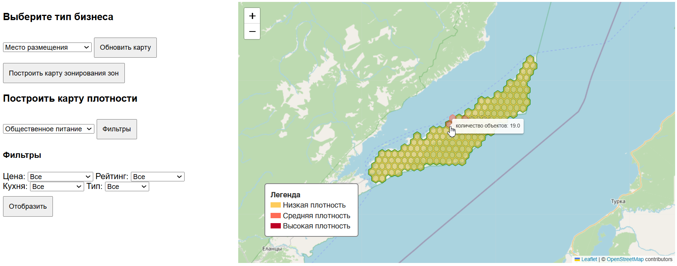

Рисунок 11 – Карта плотности объектов общественного питания

Для мест размещения также предусмотрены фильтры по цене и рейтингу.

Кнопка отобразить загружает карту на веб-страницу.

Таким образом, система

В ходе апробации системы поддержки принятия решений для малого и среднего предпринимательства в сфере туризма было проведено тестирование её функциональных возможностей. Были протестированы интерфейс веб-страницы, механизмы построения карт плотности, карта зонирования, а также карта, отображающая коэффициент благоприятствования среды. Также, в ходе тестирования были рассмотрены инструменты взаимодействия пользователя с системой.

## Технико-экономическое обоснование проекта.

Основная цель − создание инструмента, который упростит процесс принятия решений для предпринимателей в туризме, повысит их конкурентоспособность и поможет адаптироваться к локальным условиям, особенно в Иркутской области и на острове Ольхон.

На данный момент, существующие решения либо слишком дороги, либо не адаптированы к локальным условиям. Малый бизнес сталкивается с недостатком аналитических инструментов и сложностью в использовании существующих систем.

Преимуществ предлагаемого решения перед существующими:

•локальная адаптация: Система учитывает особенности Иркутской области и острова Ольхон, что делает её более полезной для местных предпринимателей;

•простота использования: Интуитивно понятный интерфейс, который не требует специальной подготовки;

•бесплатное использование: Система будет доступна бесплатно, что делает её привлекательной для малого бизнеса;

•централизация данных: Пользователи получат доступ к единому источнику информации, что упростит анализ и принятие решений;

•автоматизация аналитики: Система автоматически анализирует данные и предоставляет визуализированные отчеты.

Что касаемо общей суммы затрат на реализацию проекта составляет 250 000 рублей. Основную часть расходов составляет зарплата сотрудников, включая основную выплату в размере 150 000 рублей и дополнительную – 15 000 рублей. На уплату единого социального налога предусмотрено 45 000 рублей. Прочие прямые затраты, включающие необходимые материалы, программное обеспечение и техническую поддержку, составляют 20 000 рублей. Также учтены накладные расходы в размере 20 000 рублей, покрывающие аренду, коммунальные платежи и административные затраты.

Источником финансирования проекта является государственный бюджет, так как сам проект – государственный заказ.

Прогнозируемые доходы от реализации проекта формируются за счет экономического эффекта, который получают пользователи системы, а также за счет бюджетного финансирования. Основной источник дохода – экономия средств предприятий малого и среднего бизнеса в сфере туризма за счет оптимизации бизнес-процессов, сокращения затрат на анализ данных, планирование, маркетинг и управление ресурсами. В результате использования системы предприниматели снижают операционные расходы и повышают доходность бизнеса, что оценивается в 600 000 рублей в год.

Ключевые показатели эффективности проекта подтверждают его экономическую целесообразность и высокую рентабельность. Дисконтированный срок окупаемости составляет 9 месяцев, что свидетельствует о быстром возврате вложенных средств. Чистый дисконтированный доход (NPV) достигает 85 270 рублей, а внутренняя норма доходности (IRR) составляет около 40%, что значительно превышает стандартные пороговые значения. Это означает, что проект не только окупает инвестиционные затраты в короткие сроки, но и обеспечивает стабильный финансовый результат. Высокий уровень доходности и положительный денежный поток после первого года внедрения подтверждают эффективность и перспективность системы поддержки принятия решений в сфере туризма.

Вывод о целесообразности реализации проекта:

Реализация проекта представляется целесообразной с точки зрения как экономической эффективности, так и социальной значимости. Проект направлен на поддержку малого и среднего бизнеса в сфере туризма, что способствует развитию отрасли, улучшению конкурентных позиций предприятий и повышению их доходности. Финансирование осуществляется за счет государственного бюджета, что минимизирует финансовые риски и обеспечивает доступность системы для пользователей. Экономический эффект от внедрения выражается в снижении затрат предпринимателей на анализ данных, планирование, маркетинг и управление ресурсами, что в совокупности дает годовую экономию в 600 000 рублей.

Финансовые расчеты подтверждают устойчивость проекта: дисконтированный срок окупаемости составляет 9 месяцев, чистый дисконтированный доход (NPV) достигает 85 270 рублей, а внутренняя норма доходности (IRR) составляет около 40%, что значительно превышает стандартные показатели. Таким образом, проект является прибыльным, быстро окупаемым и перспективным с точки зрения долгосрочного использования. Учитывая высокий уровень востребованности среди малого бизнеса, локальную адаптацию и бесплатное предоставление услуги, внедрение данной системы окажет положительное влияние на туристическую отрасль и будет способствовать повышению качества предпринимательской деятельности в регионе.

## Вывод по главе

В ходе практической работы был проведён детальный анализ технологий и инструментов, необходимых для создания системы поддержки принятия решений (СППР) в сфере малого и среднего бизнеса в туризме.

Обоснован выбор СУБД MySQL, языка программирования Python и специализированных библиотек, таких как Folium, NLTK и OSMnx, обеспечивающих эффективную работу с геоданными и текстовой аналитикой.

Для аналитического модуля были реализованы методы нормализации данных и расчёт коэффициента благоприятствования среды (КБС), что дало возможность выявлять перспективные локации для бизнеса на основе таких факторов, как плотность объектов, доступность территорий и уровень туристической привлекательности.

Созданный пользовательский интерфейс предоставляет предпринимателям удобные инструменты для настройки критериев анализа и визуализации результатов.

Проведённое тестирование подтвердило корректность работы системы, а технико-экономический анализ продемонстрировал её потенциал.

# Заключение

В ходе практической работы был проведён всесторонний анализ технологий и инструментов, необходимых для разработки системы поддержки принятия решений (СППР) для малого и среднего предпринимательства в сфере туризма. Были изучены особенности малого и среднего предпринимательства в российской туристической отрасли, а также ключевые проблемы, затрудняющие его развитие, включая территориальную неоднородность, сложности с привлечением финансирования, необходимость цифровой трансформации, высокую конкуренцию и специфику природной и культурной среды.

Анализ целевой аудитории и существующих аналогов систем поддержки предпринимателей позволил определить ключевые инструменты, необходимые для проектирования СППР.

В процессе разработки системы были созданы диаграммы Use Case, диаграмма деятельности, диаграмма классов и диаграмма компонентов, что обеспечило структурированный подход к её проектированию.

Был обоснован выбор СУБД MySQL, языка программирования Python, а также специализированных библиотек, включая Folium, NLTK и OSMnx, что позволило обеспечить удобную работу с геоданными, текстовой аналитикой.

В рамках разработки базы данных была сформирована её структура, определены схемы и взаимосвязи таблиц, обеспечивающие эффективное хранение и обработку данных.

Для аналитического модуля были разработаны методы нормализации данных, расчёт коэффициента благоприятствования среды (КБС). Это позволило выделить перспективные зоны для развития бизнеса с учётом множества факторов, включая плотность объектов, доступность территорий и туристическую привлекательность.

Реализованный пользовательский интерфейс предоставляет предпринимателям удобные инструменты для выбора критериев анализа и отображения результатов.

Тестирование системы подтвердило её корректную работу, а технико-экономическое обоснование показало перспективность внедрения СППР. Разработанная система имеет потенциал для повышения эффективности планирования бизнеса, минимизации рисков и улучшения качества принимаемых решений, что делает её востребованным инструментом для предпринимателей в сфере туризма.

# СПИСОК ИСПОЛЬЗОВАННЫХ ИСТОЧНИКОВ

1. А.Д. Абалаков. Технологии создания и применения чат-ботов / Н.С. Панкеева. Иркутск: Управление рекреационным воздействием на ландшафты острова Ольхон, 2021. – 92 с. : ил. Библиогр.: с. 28–30.

2. Гафаров Ф. М. Искусственные нейронные сети и их приложения / А. Ф. Галимянов. Казань : Издательство Казанского университета, 2018. – 120 с. : ил. Библиогр.: с. 6–7.

3. Skillbox Media гайд по LLM в программировании Электронный ресурс], URL: https://skillbox.ru/media/code/ischerpyvayushchiy-gayd-po-opensorsnym-yazykovym-modelyam/ (дата обращения: 28.03.2024).

4. Hidden Layers in a Neural Network [Электронный ресурс], URL: https://www.baeldung.com/cs/hidden-layers-neural-network (дата обращения: 9.04.2024).

5. Types of Machine Learning [Электронный ресурс], URL: https://www.geeksforgeeks.org/types-of-machine-learning/ (дата обращения: 10.04.2024).

# Приложение

Приложение А

Диаграмма классов с указанием связей атрибутов и методов

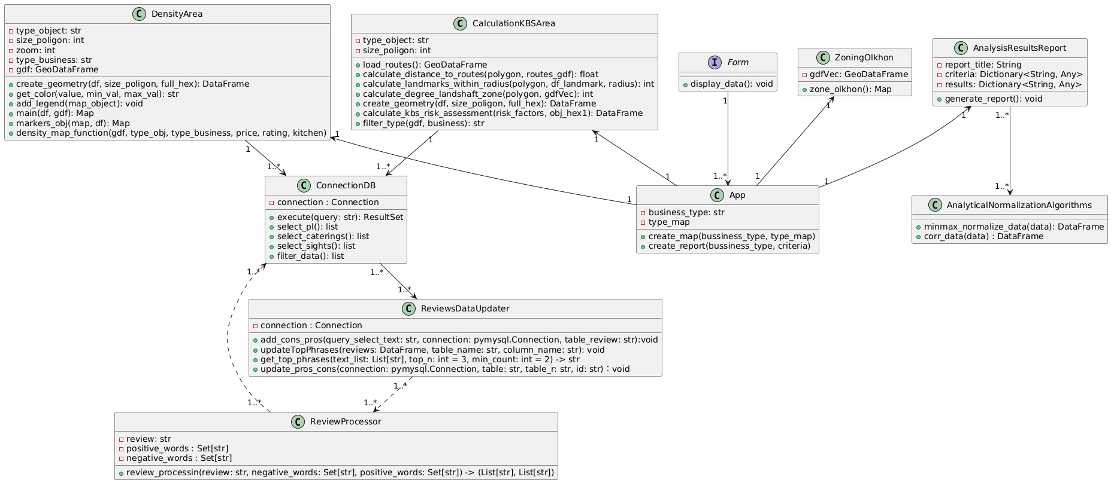

Рисунок А.1 – Диаграмма классов